ENTRENAMIENTO PARA MEJORAR LA POSTURA Y EVITAR DOLORES DE ESPALDA Y CUELLO

Una mala postura, dolores de cuello y espalda cada vez son mas comunes. Muchas personas todavía piensan que es algo relativamente normal, toman un antiinflamatorio, calor, alguna crema y con suerte algunos recurren al fisioterapeuta cuando el dolor ya es insoportable.

Estas posibles soluciones solo son parches que no atacan al problema de raíz.
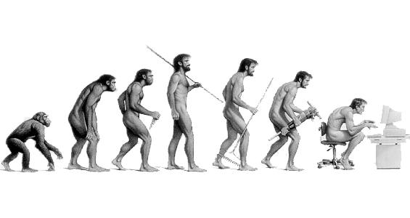

Los dolores pueden ser provocados por varias razones. Pero en este post me voy a centrar en una de las causas principales. LA POSTURA

Sin darnos cuenta, tras muchas horas delante del ordenador, conduciendo o mirando el móvil nuestra cabeza se desplaza hacia delante, obligando al músculo trapecio superior a realizar un trabajo demasiado exigente 24/7 para el que no esta preparado naturalmente. Se tensa y contractura para defenderse.

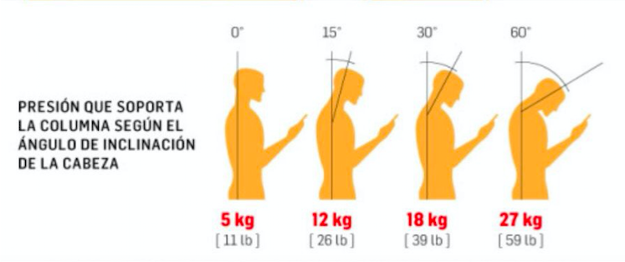

Y ¿Cuál es el principal problema del adelantamiento de la cabeza y la posición cifótica (hombros redondeados hacia delante) mantenido durante muchas horas?

El conocido como: síndrome cruzado superior
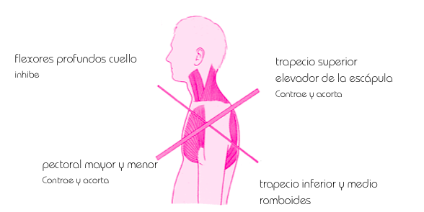

¿Qué consecuencias tiene?

- Mentón adelantado. Debido a unos flexores del cuello profundo debilitados. Dejan de hacer su función ya que al adelantar la cabeza toda la carga se la llevan los músculos superficiales.
- Pectorales acortados. Debido al adelantamiento de hombros el pectoral se acorta limitando el rango de recorrido de una de las articulaciones mas móviles: el hombro.

- Cuello o trapecio superior sobrecargado. Provocando molestias, contracturas y dolores de cabeza.

- Trapecio inferior y medio desactivados. Es decir una espalda débil. Cada movimiento que hagas lo realizará de manera automática el sobreexcitado trapecio superior cargándose de aun mas tensión.

- Poca flexibilidad y movilidad en la columna vertebral a nivel dorsal. Aumenta la curvatura natural de la espalda generando descompensaciones.

Un caso real:

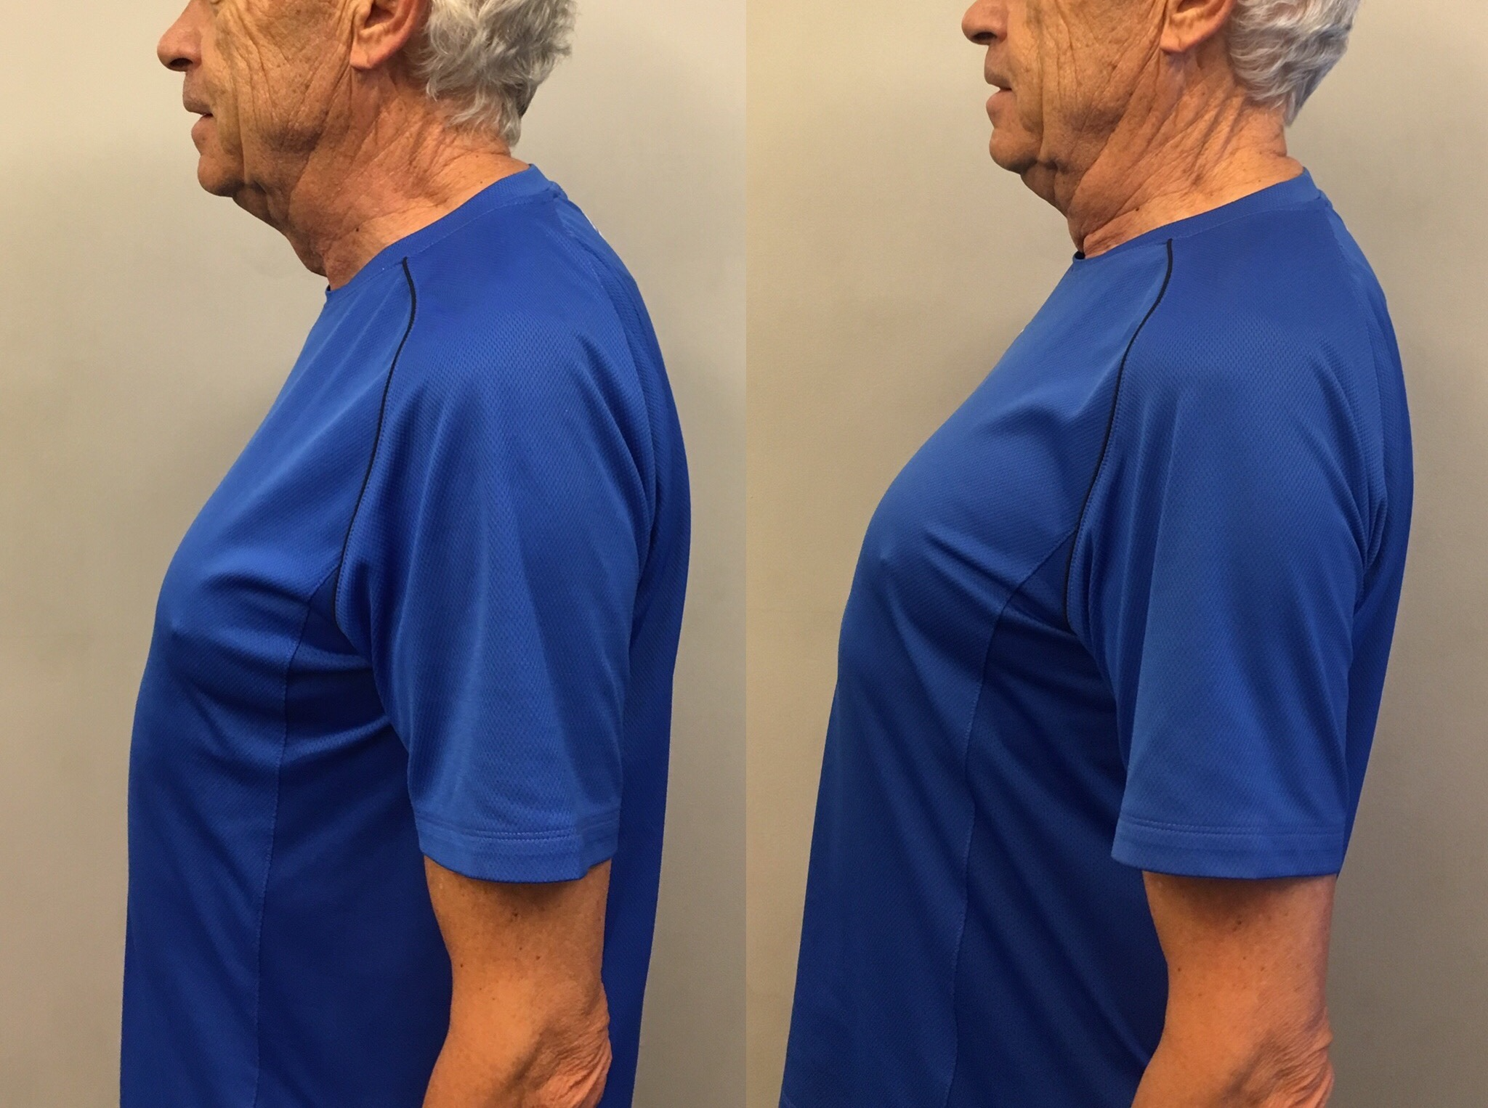

antes después

Un cliente con exactamente las mismas características del síndrome cruzado superior como veíamos anteriormente pero que constancia consiguió en tres meses grandes avances:

-Mejora en la consciencia postural. “Pecho arriba, hombros atrás y abajo”
-Mas activación en la musculatura profunda del cuello metiendo la barbilla de manera natural
-Músculos de la espalda mas fuertes y activos.
-Pectoral menos acortado.
-Mayor movilidad de escápulas y columna vertebral

Ejercicios que te recomiendo para mejorar este problema:

- Automasaje con rodillo sobre zona dorsal

- Estiramientos activos

-Dislocaciones de hombro con pica de madera
-Aperturas en TRX
-Colgarse de una barra brazos estirados

- Movilidad

-W Wall slide

Con foam roller:

- Pullover con mancuernas de poco peso y máximo rango de movimiento.

- Rotaciones torácicas desde posición de rodillas

- Ejercicios auxiliares

Con goma:

-Rotación externa con codos pegados a 90º

- Ejercicios de fuerza para la espalda

- Remo vertical con gomas
- Remo horizontal a una mano con goma
- Y TRX

